ENFOQUE A PROCESO CONFORME A LA NORMA ISO 9001-2015

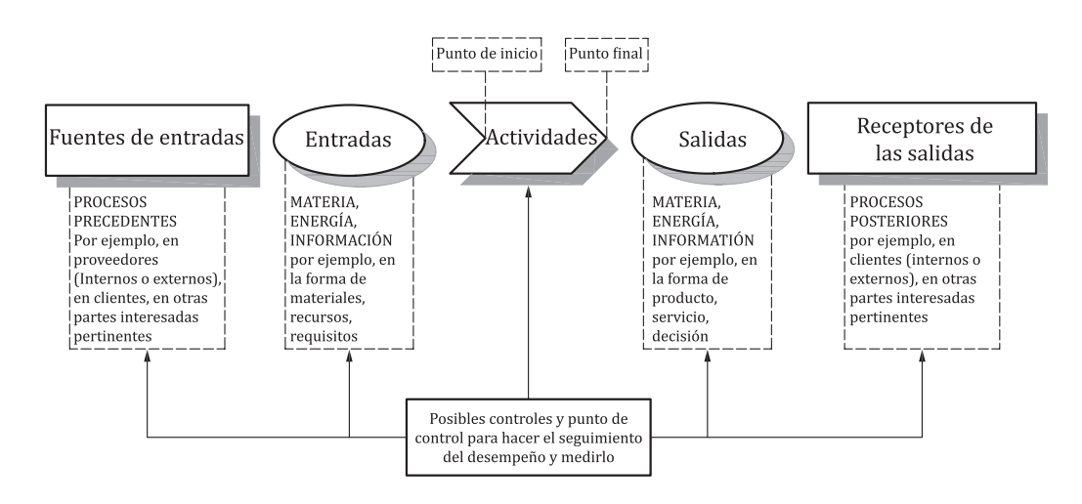

- Conforme a los lineamientos de enfoque a procesos de la norma ISO 9001-2015 la herramienta típica que se utiliza es “SIPOC”

S | “Supplier” Proveedor: persona que aporta o proporciona información, documentos o recursos para al proceso
I | “Inputs” Entradas: Todo lo que se requiere para llevar a cabo el proceso. Se considera recursos, la información, materiales e incluso, personal, generalmente son documentos donde se especifican las necesidades o requisitos del servicio.
P | “Process” Proceso: conjunto de actividades que transforman las entradas en salidas, dándoles un valor añadido.
O | “Output” Salidas: Resultados obtenidos del proceso que se deben entregar al siguiente proceso
C | “Customer” Cliente: la persona que recibe el resultado del proceso. El objetivo es obtener la satisfacción de este cliente.

ENFOQUE A PROCERSOS: VENTAS
S | I | P | O | C
PROVIENE | ENTRADA | ACTIVIDADES PRINCIPALES DEL PROCESO | SALIDAS | RECEPTOR
¿Quien? /  persona o departamento | ¿Que recibo?  información, material, energía, | Actividad y tareas | Que sale | Quien / área
Dirección comercial | Meta de ventas | - Prospectar  - Investigación de mercado  - Visitas a clientes  - Difusión de la empresa en redes sociales | Cliente prospecto | Dirección
Cliente | 1 requisitos  - planos | - Cotizar  - Dar de alta al cliente  - Dar de alta los SKU  - Registrar precio en cotización con margen de utilidad  - Negociar con cliente | Cotización F-VTA.01 | Cliente
Cliente | Orden de compra | - Generar pedido interno  - Reunión de planeación  - Enviar por correo a calidad, producción, los requisitos del cliente | Pedido interno F-VTA-02  Correo adjuntando plano y orden de compra del cliente | Producción

